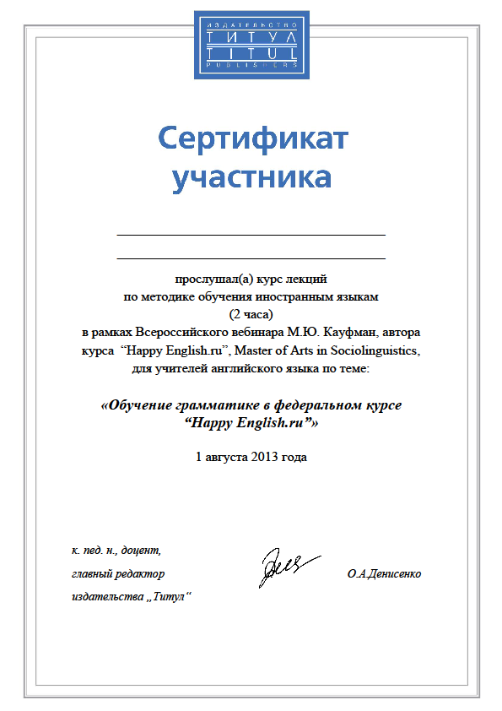

**Кузина Елена Владимировна,**

учитель английского языка МБОУ «СОШ №27 с УИОП» г.Старый Оскол Белгородской обл.,